**Flask准备工作**

**环境说明**

1.Python版本：3.6

2.开发工具:Pycharm 满足企业开发需求 需要使用专业版 可购买 也可使用破解版

3.安装虚拟环境

1.安装virtualenv

2.安装virtualenvwrapper

4.安装flask

pip install flask

如：

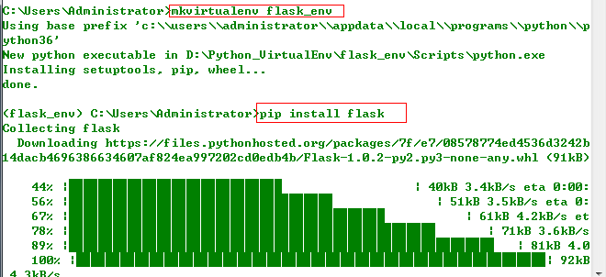

......

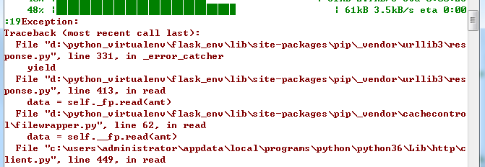

中途可能会出错，别怕，多试几次即可

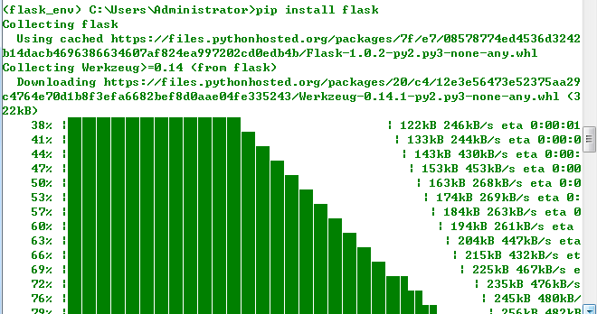

.......

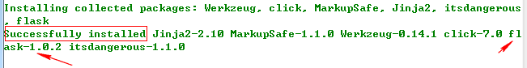

检验是否安装成功：

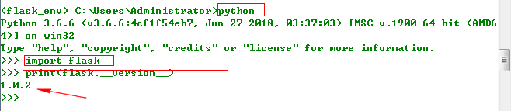

**认识web**

互联网三大基石之一

URL : Uniform Resource Locator 的简写，统一资源定位符。

一个 URL 由以下几部分组成：

scheme://host:port/path/?query-string=xxx#anchor

scheme：代表的是访问的协议，一般为 http 或者 https 以及 ftp 等。

host：主机名，域名，比如 www.baidu.com 。

port：端口号。当你访问一个网站的时候，浏览器默认使用80端口。

path：查找路径。比如： www.jianshu.com/trending/now ，后面的 trending/now 就

是 path 。

query-string：查询字符串，也叫请求参数，比如： www.baidu.com/s?wd=python ，后面的 wd=python 就是查

询字符串。

anchor：锚点，后台一般不用管，前端用来做页面定位的。

注意： URL 中的所有字符都是 ASCII 字符集，如果出现非 ASCII 字符，比如中文，浏览器会进行

编码再进行传输。

如：<https://baike.baidu.com/item/%E9%BB%84%E6%99%93%E6%98%8E/6597?fr=aladdin#6>

**web服务器和应用服务器以及web应用框架**

web服务器：负责处理http请求，响应静态文件，常见的有 Apache ， Nginx 以及微软

的 IIS

应用服务器：负责处理逻辑的服务器。比如 php 、 python 的代码，是不能直接通

过 nginx 这种web服务器来处理的，只能通过应用服务器来处理，常见的应用服务器

有 uwsgi 、 tomcat 等。

web应用框架：一般使用某种语言，封装了常用的 web 功能的框架就是web应用框

架， flask 、 Django 以及Java中的 SSM(Spring+SpringMVC+Mybatis) 框架都是web应用框

架。

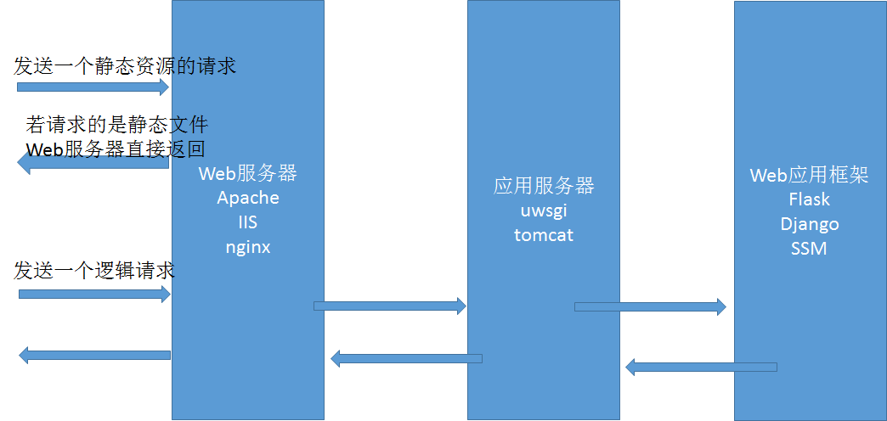

**Content-type和Mime-type的作用和区别：**

两者都是指定服务器和客户端之间传输数据的类型，区别如下：

Content-type：既可以指定传输数据的类型，也可以指定数据的编码类型，例

如： text/html;charset=utf-8

Mime-type：不能指定传输的数据编码类型。例如： text/html

常用的数据类型如下：

text/html（默认的，html文件）

text/plain（纯文本）

text/css（css文件）

text/javascript（js文件）

application/x-www-form-urlencoded（普通的表单提交）

multipart/form-data（文件提交）

application/json（json传输）

application/xml（xml文件）